--

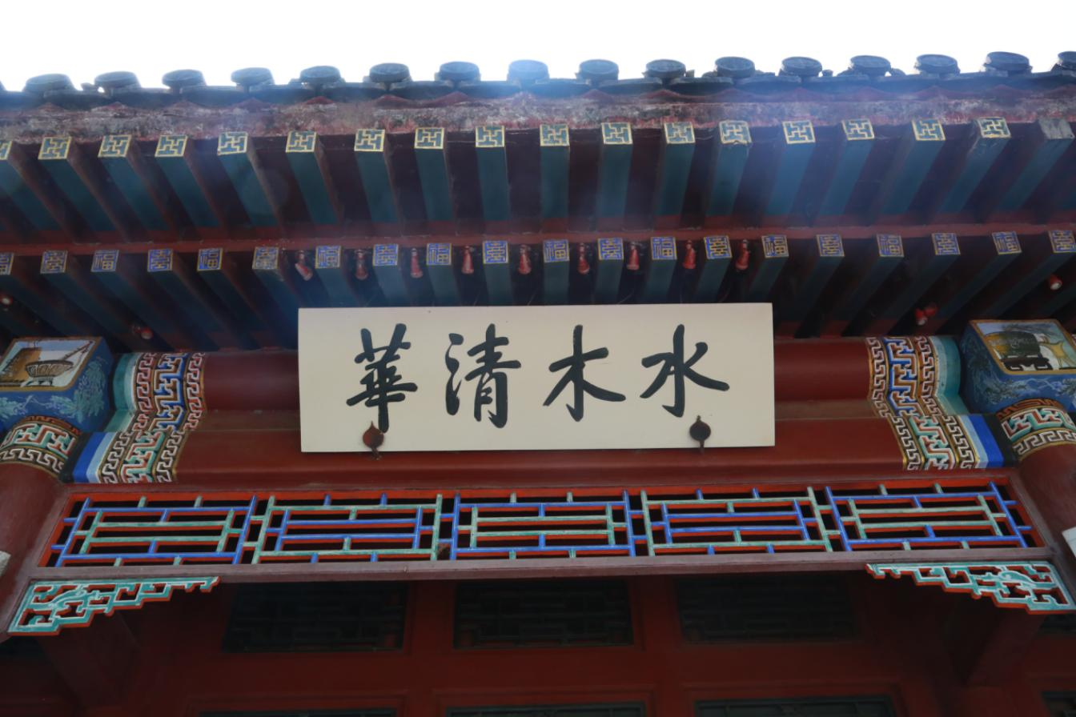

项目背景
金融行业是一个开不起玩笑的行业。基于此，本项目长期立足于清华雄厚的学科背景，设置了科学严谨的课程模块，为具有金融专业背景的企业家精英开设的精品课程，旨在提高您的洞察能力和项目投融资水平，降低项目运营风险。二十余年的教学经验，四十多期的教学运营管理，4000多位行业精英的首肯，是您进修金融专业的不二选择。来这里，您可以不定期地参加项目英雄汇、名企游学、商业路演等活动，结识高端商业人脉，提升您的品牌形象！

课程特色
1、系统了解资本运营、互联网金融以及企业上市等投融资知识；
2、深入学习投资组合管理及风险监控策略，培养市场分析能力；
3、传递前沿理念，注重实战技巧。

招生对象
各企业董事长、总经理、机构负责人，金融行业相关负责人。

师资构成
·清华大学教授、知名经济学家、资深管理专家；
·著名金融企业顾问、资本运作专家、管理实战派专家；
·明星企业的企业家和企业高管人员。

学制安排
学 制：一年,共240学时。每次集中授课三天，共30天。

学费标准
长期班68000元/人（含报名费、学费、讲义费等费用），食宿可由学校协助统一安排，费用自理。

往届名师
李稻葵 教授 清华大学经济管理学院教授、博导
魏 杰 教授 清华大学经济管理学院教授、博导
韩秀芸 教授 清华大学经济管理学院教授
金占明 教授 清华大学经济管理学院教授
周 立 教授 清华大学经济管理学院教授
朱武祥 教授 清华大学经济管理学院公司金融与投资银行教授，金融学博士
庞 红 教授 中国人民大学财政金融学院院长助理、硕士生导师
黄 嵩 博士 北京大学经济学博士，北京大学投资银行学会创始人、首任会长
袁 立 教授 北京化工大学经济管理系主任、著名财务专家
李连仲 局长 中共中央政策研究室经济局局长、研究员
李玲瑶 教授 北京大学经济学院客座教授、经济学博士
陈国庆 教授 上海视野经济研究所所长，经济学博士，管理学博士后
丁志国 教授 吉林大学金融学教授、博导，吉林大学农村经济研究中心主任
周其仁 教授 北京大学中国经济研究中心教授、博士生导师
王培荣 教授 国家经贸委企业改革司资深专家型官员，中国注册会计师
崔 凯 教授 工学、管理学双博士，上海交通大学安泰管理学院兼职教授
陆满平 教授 深圳证券交易所高级研究员、 教授
郑锦桥 董事长 嘉富诚股权投资基金管理有限公司
刘启明 副总裁 清华大学、中国银行国际金融中心客座教授
王世渝 董事长 著名投资银行家，是中国资本市场最早的参与人之一，《曾经德隆》作者
管圣义 硕士生导师 中央国债登记结算公司信息部副主任，高级经济师
注：授课教师如遇调整，以实际安排的为准。

课程安排

模块一：宏观经济与金融趋势
- 宏观经济及产业经济分析  - 宏观经济的走势和调控  - 大湾区经济、区域经济协同发展  - 一带一路机遇与中国企业国际化  - 中国产业战略调整与市场竞争战略 | - 资本市场环境与企业发展战略  - 当前资本市场融资环境及资本运营  - 实业投资及企业融资战略  - 投融资策划实务及创新  - 资本市场与融资渠道的选择和创新
二、私募股权投资基金
- 投资基金及法律与政策  - 投资基金的分类与选择  - 股权转让的顶层设计  - 国外基金的投资策略  - 投资目标与投资政策的选择析 | - 私募基金投资策略与操作流程  - 财务分析和企业估值  - 项目的可行性研究和经济社会评价  - 影响最佳资本结构和融资决定因素  - 融资的实务与流程
三、企业资本运营
- 企业融资策略及资本运营  - 资本市场融资体制转变  - 资产证劵化与融资创新  - 企业间接上市与全流通并购  - 融资渠道分析及风险防范 | - 国际投融资与企业机遇  - 国际投融资案例分析  - 竞争情报与财务战略  - 如何获得政府资金支持  - 投资战略与竞争情报的关系
四、互联网金融业态及模式创新
- 互联网金融业态  - 中国金融业的改革  - 中小微企业对第三方支付机构的需求  - 互联网金融形态的经典模型  - 网络融资的模式优势及风险防范 | - 互联网金融模式创新  - 传统金融与互联网渠道融合  - 电商平台金融  - 交互式营销理念下的互联网金融平台
五、企业上市实务
- 企业上市前景分析与战略选择  - 国内外资本市场新格局与IPO发展趋势  - 企业上市决策与规划制定  - 企业上市地点、时机与方式的优化选择  - 企业上市的财务审计与法律实务  - 公司改制与公司治理  - 产权制度和企业法人治理结构  - 治理中的激励与约束机制  - 公司治理与企业文化  - 国内外公司治理案例分析与研究  - 科创板上市融资  - 科创板上市条件与流程  - 财务审计/验资/盈利预测  - 上市筹划与包装  - 已上市企业的再融资 | - 企业并购与重组  - 企业并购、重组的类型及操作程序  - 企业价值的识别和再造  - 构筑并购的安全网  - 企业并购的法律风险控制  - 企业国内外上市及融资战略  - 主板、中小板、科创板上市核准与流程  - 海外资本市场与各国上市利弊分析选择  - 国内公司境外成功上市实例分析  - 再融资与资本战略  - 风险投资与退出机制  - 生命与生物  - 农业与文化  - 资本退出方式－PE/VC 退出策略  - 股权资产并购与反并购
六、总裁私人财富管理
- 财富规划与投资组合  - 税务筹划、保险策划  - 黄金、艺术品理财与投资  - 资产分配与模型  - 商品期货与股指期货投资分析 | - 财富管理架构与流程  - 资产配置的财富管理模式  - 财富管理与收益衡量  - 财富管理规划与综合运用  - 创造财富法律常识与素养
七、国学精粹与自身修养
- 国学精粹与现代管理  - 中国传统哲学思想与现代管理  - 《老子》思想与无为而治  - 资治通鉴剖析  - 曾国藩思想与企业管理 | - 领导者自我提升  - 阳光心态及个人魅力  - 危机管理与危机公关  - 领导者的心智模式再造  - 智商、情商、逆境商的开发

教学管理
研修班设班主任1名和学习顾问多名，负责相关的教学管理工作；由班主任协助组建班委会，选举班长等班委会人员，协助教学管理；
评选优秀学员，颁发优秀学员荣誉证书。

报名缴费
汇入账户户名：北京润千秋教育科技有限公司
开户行：中国建设银行北京清华园支行
账号：1100 1079 9000 5301 2161 请保留底联 谢谢！
汇款用途：（注明XXX学费）

入学程序
1、填写申请表，提交身份证及学历证明复印件至报名招生处；
2、申请资料经审核，参考个人背景、工作业绩和报名顺序，确定录取名单；
3、报到时请携带三张蓝底二寸照片，并出示本人身份证原件。

【联系人】
【电 话】
【传 真】
【地 址】

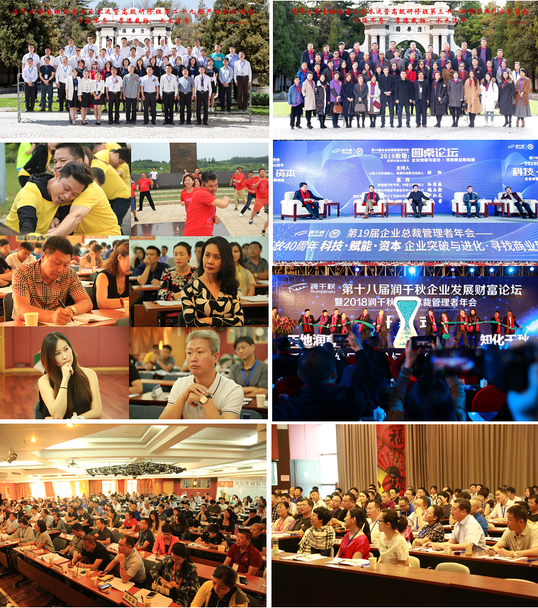

金融证券与资本运营高级研修班
报名申请表
填表日期： 年 月 日
姓 名 |  | 出生年月 |  | 籍 贯
身份证号码 |  | 学 历 |  | 专 业
单位名称 |  |  |  | 职 务
通讯地址 |  |  |  | 邮 编
联系电话 |  | 手 机
电子邮件 |  | 传 真
工作简历
单位概况
建议要求

班级名称: 金融证劵与资本运营高级研修班
申请人签名： （单位公章）

汇 款 方 式 | □ 汇款 □ 支票 现金 （请在框内用＂√＂标注）
汇入账户户名：北京润千秋教育科技有限公司
开户行：中国建设银行北京清华园支行
账号：1100 1079 9000 5301 2161 请保留底联 谢谢！
注： 请在汇款单“汇款用途”栏注明“XXX学费”字样
请将汇款票据分别传真至：
备注： 报名学员须准备身份证与学历证复印件各1份；2寸蓝底免冠彩照3张；名片3张；简介：（600字左右）1份；报名申请表1份

